第３回 市長と話そう づくりミーティング～津山で子育て～

８月６日(火)に、親子ひろば「すくすく」を利用している子育て中の人たちと市長が意見交換を行いました。
参加者から「情報がもらえたり、子育てをしているお母さんたちと知り合えるので、『すくすく』に近い家を探した」「日曜日に小さい子どもと利用できるところを知りたい」｢施設のトイレがベビーカーや子どもを2人連れて入れる広さだと助かる」「産後ケアを充実して欲しい」「子どもを預かってくれるところはあるが、親がリフレッシュできる場所が少ない」など子育て中だからこその気付きや意見をいただきました。市長は「親子ひろばの存在が居住条件の一つだと知ることができてよかった」「日曜日はアルネ・津山にある『わくわく』や市内4カ所の児童館を利用してほしい」「子育て情報を知っていただけるようにしっかり情報発信していきたい」「皆さんのお話が非常に参考になった」と答えるなど、和やかな雰囲気の中で語り合いました。

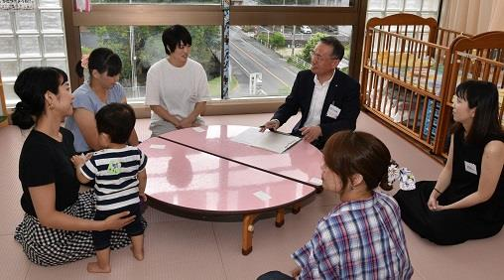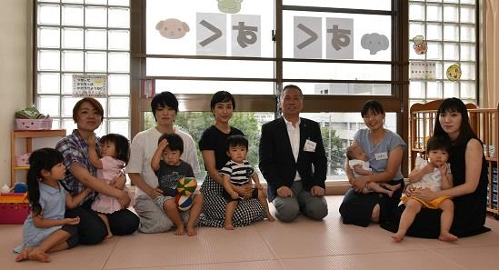

■参加者への事後アンケートの声
・同じ子育て世代の方の意見を聞けて、新たに気付くことがあって良かった。
・懇談会に参加することで、しっかり考える機会になった。
・市長さんをはじめ、市の職員とも直接話ができ、子育て世代の声を聞いてもらえて良かった。
・トイレの整備について話をすることができて良かった。
・意見交換することで、知らなかったことを今後の育児・生活に生かせるし、自分の考えを直接伝えることができ、貴重な機会でした。
・市長さんが「これは帰って研究します」と言われたのを聞いて、これからの津山に期待を持つことができた。
・できれば、たくさんの方の意見を聞いてみてほしい。
・また、意見交換の場があれば参加したい。

